

**SISTEMAS DE DECISÃO**

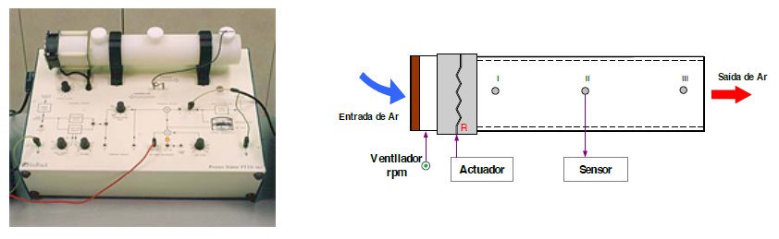

**Projeto de um Controlador Óptimo Polinomial para um Processo Térmico**

**2023/2024**

**Nome**: Miguel Caldeirinha **Número**: 60568

**Nome**: Matheus Brito **Número**: 57003

*Mestrado Integrado em Engenharia Eletrotécnica e de Computadores*

*ANO LECTIVO 2023/2024*

Índice

1. Introdução 2

2. Conceitos 3

2.1. ARX - Auto Regressive with eXogenous input 3

2.2. Problema de Otimização 3

3. Descrição do Sistema 5

3.1. Obtenção do Modelo 5

4. Desenvolvimento e Simulação 8

5. Implementação no Sistema Real 12

5.1. Polinómio $Rq-1=r$ 12

5.2. Polinómio $Rq-1=r(1-q-1)$ 15

6. Conclusão 18

Anexos 19

I. Função para determinar a acção de controlo *u(k)* a aplicar ao sistema, com $Rq-1=r$ 19

II. Função para determinar a acção de controlo *u(k)* a aplicar ao sistema, com $Rq-1=r(1-q-1)$ 20

III. Código utilizado para simular o controlador óptimo polinomial em um modelo ARX 21

IV. Código utilizado para testar o controlador óptimo polinomial no sistema real 22

V. Código utilizado para testar o controlador óptimo polinomial no sistema real com penalização de *u(k-1)* 24

# Introdução

O propósito deste estudo é a aplicação de técnicas de controlo óptimo em sistemas dinâmicos representados por funções de transferência discretas. Para isso, empregou-se o processo térmico Feedback PCT 37-100, ilustrado na Figura 1, como objeto de teste. Foi elaborado um controlador óptimo polinomial, utilizando um critério de controlo específico, J(k), adaptado para abordar o problema de seguimento.

Assim, através deste estudo, busca-se não apenas aplicar conceitos teóricos de controlo óptimo, mas também demonstrar sua eficácia prática em um cenário real. A análise detalhada do desempenho do controlador em diferentes condições operacionais permite uma visão mais abrangente sobre a eficácia e os limites dessas técnicas em ambientes dinâmicos complexos.

Figura 1 - Processo térmico PCT 37-100.

# Conceitos

## ARX - Auto Regressive with eXogenous input

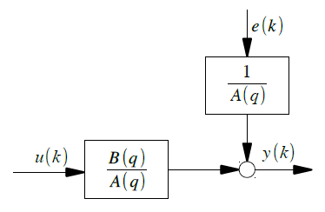Um modelo ARX é uma maneira de descrever um sistema linear invariante no tempo discreto, que emprega uma equação às diferenças incorporando entradas e saídas passadas. O modelo é descrito pela Equação (1), na qual A(q^(-1)) e B(q^(-1)) são polinômios de ordem $n_{a}$ e $n_{b}$, respetivamente e descrito na Figura 2.

Figura 2 - Diagrama de blocos ARX

$$A\left(q^{-1}\right)y\left(k\right)=B\left(q^{-1}\right)u\left(k\right)+e(k)$$

( 1 )

## Problema de Otimização

Para o problema de otimização é necessário um critério de desempenho que é descrito pela função de custo quadrática da Equação ( 2 ),

$$J\left(k\right)={\left[P\left(q^{-1}\right)y\left(k+d\right)-Q(q^{-1})y_{d}(k)\right]}^{2}+{\left[R(q^{-1})u(k)\right]}^{2}$$

( 2 )

Este trabalho tem como objetivo ser um problema de seguimento pelo que os polinómios de penalização sobre a saída e sobre a referência são iguais a 1, ou seja, $P\left(q^{-1}\right)=Q\left(q^{-1}\right)=1$, no teste com o sistema real utilizamos tanto $R\left(q^{-1}\right)=r$, quanto $R\left(q^{-1}\right)=r(1-q^{-1})$ para analisar as suas diferenças.

Pretende-se obter a ação de controlo, $u(k)$, que minimiza o critério de desempenho, $J\left(k\right)$. Ao dividir a unidade por $A(q^{-1})$ obtém-se

$$\frac{1}{A(q^{-1})}=F\left(q^{-1}\right)+q^{-d}\frac{G(q^{-1})}{A(q^{-1})}$$

( 3 )

Reunindo todos estes elementos obtemos a lei de controlo óptimo da Equação ( 4 ) que servira de base para projetar o controlador. Pondo $u\left(k\right)$ em evidencia tem-se a expressão do controlador.

$$\left[P\left(q^{-1}\right)B\left(q^{-1}\right)F\left(q^{-1}\right)+\frac{r_{0}}{b_{0}}R\left(q^{-1}\right)\right]u\left(k\right)=-P\left(q^{-1}\right)G\left(q^{-1}\right)y\left(k\right)+Q(q^{-1})y_{d}(k)$$

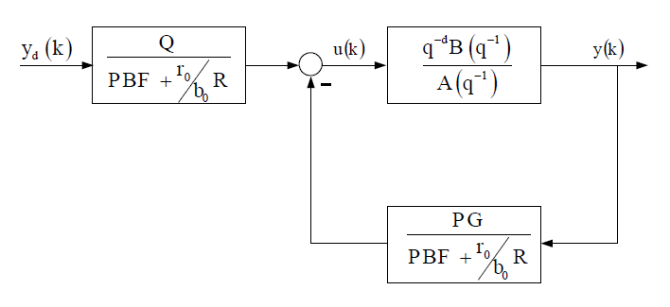( 4 )

Figura 3 - Diagrama de blocos da equação de controlo óptimo

# Descrição do Sistema

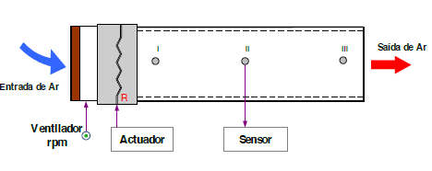O sistema real a ser controlado é um processo térmico que envolve um tubo pelo qual passa um fluxo de ar gerado por um ventilador. Esse fluxo de ar é aquecido por uma resistência, cuja tensão aplicada aos terminais representa nossa ação de controlo. Além disso, o tubo contém um sensor de temperatura que fornece o sinal de saída do processo.

Figura 4 - Esquemático do processo térmico PCT 37-100

## Obtenção do Modelo

Depois de excitar o processo com dois conjuntos de sinais binários pseudoaleatórios compreendidos entre [2.5;4.5] V e, consequentemente a obtenção do conjunto de dados de estimação $\left(U_{e},Y_{e}\right)$ e de validação $\left(U_{v},Y_{v}\right)$, procedeu-se à obtenção de um modelo do tipo ARX que consiga representar o funcionamento do sistema (relação entrada/saída) com uma fiabilidade e complexidade aceitável. Para este propósito observou-se a qualidade de diversos modelos, sendo estes representados na Figura 5 e na Figura 6.

Figura 5 - Comparação entre diferentes modelos ARX para o processo

Figura 6 - Comparação entre diferentes modelos ARX para o processo

Após examinarmos um amplo conjunto de modelos com diversos níveis de complexidade, constatamos que o aumento do valor de $n_{k}$ (atraso puro) estava a resultar em uma diminuição da qualidade do modelo do sistema.

Em última análise, optamos pelo modelo ARX (2,1,1) devido a sua combinação de desempenho satisfatório e complexidade aceitável. Os modelos concorrentes que ofereciam um ajuste melhor aos dados exigiam um aumento de complexidade, o que não se justificava diante da melhoria marginal na qualidade do ajuste.

Desta forma obteve-se que:

$$A\left(q^{-1}\right)=1 - 1.3694q^{-1}+0.4811q^{-2}$$

$$B\left(q^{-1}\right)= 0.1325q^{-1}$$

( 5 )

# Desenvolvimento e Simulação

A partir destes polinómios, calcula-se os polinómios $F\left(q^{-1}\right)$ e $G\left(q^{-1}\right)$ a partir da EQ. ( 3 ), apresentados de seguida:

$$F\left(q^{-1}\right)=1; G\left(q^{-1}\right)= 1.3694- 0.4811q^{-1};$$

( 6 )

Tendo em conta a Equação. ( 4 ), simulou-se o sistema em anel fechado considerando $P\left(q^{-1}\right)=Q\left(q^{-1}\right)=1$ e $R\left(q^{-1}\right)=r$ simulando para diferentes valores de $r$.

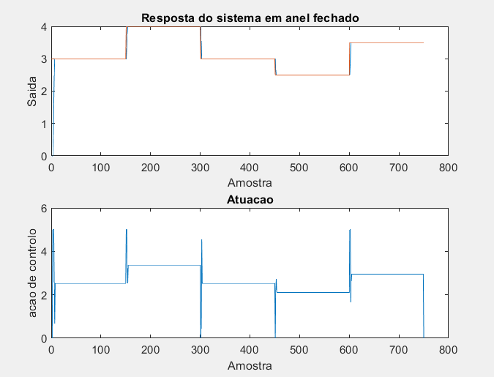

Figura 7 - Simulação em anel fechado com P=Q=1 e r=0.

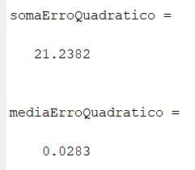

Figura 8 - Métricas calculadas na simulação em anel fechado com P=Q=1 e r=0.

Para $r=0$ observa-se que a resposta do sistema é alterada de forma muito veloz, isso acontece porque a ação de controlo *u(k)* não está a exercer influência na função de custo *J(k)*, o que leva a que se atinjam valores e variações de input mais elevados, porém saturados entre 0V e 5V devido às exigências do actuador.

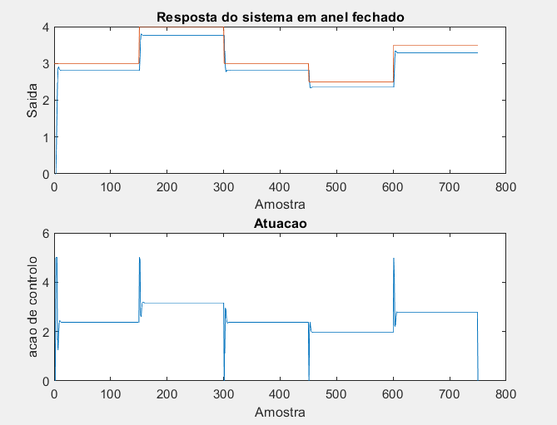

Figura 9 - Simulação em anel fechado com P=Q=1 e r=0.1

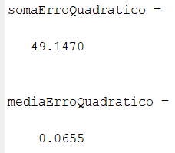

Figura 10 - Métricas calculadas na simulação em anel fechado com P=Q=1 e r=0.1

Para $r=0.1$ note-se a aparição de um erro estático não nulo. Relativamente ao caso anterior, outra diferença entre os dois controladores reside no tempo de resposta. Quanto maior for o parâmetro de penalização mais gradual será o aumento da ação de controlo, aumentando desta forma o tempo de resposta do sistema.

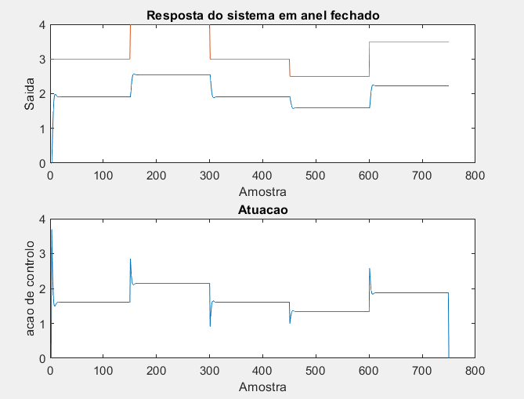

Figura 11 - Simulação em anel fechado com P=Q=1 e r=0.3

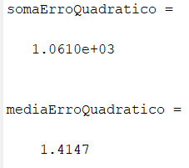

Figura 12 - Métricas calculadas na simulação em anel fechado com P=Q=1 e r=0.3

A figura 11 ilustra a resposta do sistema para o caso em que *r = 0,1.* Neste caso, verifica-se de forma ainda mais evidente a relação entre a penalização, a velocidade de resposta e o erro estático. Quanto maior foi o valor utilizado no parâmetro *r* maiores foram os somatórios dos erros quadráticos obtidos.

# Implementação no Sistema Real

## Polinómio $R\left(q^{-1}\right)=r$

Em relação à simulação no processo físico, primeiro testamos para um $R\left(q^{-1}\right)=r$ em que r assumia os valores r=0.1; r=0.15; r=0.17; r=0.2; r=0.3.

Figura 13 - Simulação no processo físico com P=Q=1 e r=0.1

Figura 14 - Simulação no processo físico com P=Q=1 e r=0.15

Figura 15- Simulação no processo físico com P=Q=1 e r=0.17

Figura 16 - Simulação no processo físico com P=Q=1 e r=0.2

Figura 17- Simulação no processo físico com P=Q=1 e r=0.3

Analisando os gráficos, observamos que o valor mais apropriado para R é r=0.17, pois ele apresenta um equilíbrio ideal entre proximidade ao sinal desejado e suscetibilidade ao ruído. Além disso, podemos concluir que à medida que o valor de R diminui, o sinal se aproxima mais do desejado, porém fica mais suscetível ao ruído. Idealmente teríamos r=0, mas dessa dorma o sinal ficaria muito vulnerável ao ruído, por isso faz-se necessário penalizar a acção de controlo. Por outro lado, à medida que aumentamos o valor de *r*, emborareduza o ruído apresentado, o sinal de saída diminui em magnitude. Estas observações são cruciais para a escolha adequada de parâmetros no contexto da análise de sinais.

## Polinómio $R\left(q^{-1}\right)=r(1-q^{-1})$

Para o R com penalização na entrada *u(k-1)* tivemos os seguintes resultados:

Figura 18 - Simulação no processo físico com P=Q=1 e r=0.2

Figura 19 - Simulação no processo físico com P=Q=1 e r=0.25

Figura 20- Simulação no processo físico com P=Q=1 e r=0.3

Figura 21- Simulação no processo físico com P=Q=1 e r=0.4

Ao implementarmos a penalização ao sinal *u(k-1)*, ou seja, o polinómio $R\left(q^{-1}\right)=r(1-q^{-1})$, observamos uma piora nas repostas respostas em anel fechado quando comparmos às respostas com o mesmo valor de *r* utilizando o polinómio anterior. Ao compararmos os resultados obtidos com r=0.2 com e sem a penalização de u(k-1), notamos que com a penalização há uma suscetibilidade maior ao ruído, embora tenhamos obtido um erro quadrático inferior. Conforme aumentamos o valor de R, a suscetibilidade ao ruído diminuiu, assim como a soma do erro quadrático. Concluímos, portanto, que entre os valores testados o valor de r=0.4 seria o mais adequado para o nosso sistema, considerando a relação entre ruído e proximidade ao sinal desejado.

# Conclusão

Primeiramente, foi determinado um modelo ARX capaz de descrever, até certo ponto, o funcionamento do sistema. Em seguida, foi necessário definir uma função de custo para minimizar certas características do sistema. Com base no modelo e na função de custo estabelecidos, procedeu-se à determinação da ação de controlo necessária para atender aos critérios estabelecidos.

Foram analisados os efeitos de vários controladores, variando o parâmetro de penalização da ação de controlo. Isso permitiu observar um trade-off entre os diferentes controladores. Para fatores de penalização mais baixos, o sistema pode tornar-se menos restrito, com suas maiores limitações sendo as limitações físicas do próprio processo. Isso resulta em um tempo de resposta mais curto, mas também requer que o processo acompanhe as variações na ação de controlo. Por outro lado, para fatores de penalização mais altos, a resposta do sistema é mais lenta, mas há um relaxamento das limitações do sistema.

# Anexos

# Função para determinar a acção de controlo *u(k)* a aplicar ao sistema, com $R\left(q^{-1}\right)=r$

function [u] = ctrlq(B,F,G,P,Q,R,yk,yk1,yd)

COEF_u = conv(conv(P,B),F)+(R(1)/B(1))*R;

COEF_y = -conv(P,G);

COEF_yd = Q;

atrasos_y = length(COEF_y);

u = (COEF_y(1:atrasos_y)*[yk; yk1] + COEF_yd*yd)/ COEF_u(1);

end

# Função para determinar a acção de controlo *u(k)* a aplicar ao sistema, com $R\left(q^{-1}\right)=r(1-q^{-1})$

function [u] = ctrlqII(B,F,G,P,Q,R,yk,yk1,yd,uk1)

COEF_u = conv(conv(P,B),F)+(R(1)/B(1))*R;

COEF_y = -conv(P,G);

COEF_yd = Q;

atrasos_y = length(COEF_y);

u = (COEF_y(1:atrasos_y)*[yk; yk1] + COEF_yd*yd - COEF_u(2)*uk1)/ COEF_u(1);

end

# Código utilizado para simular o controlador óptimo polinomial em um modelo ARX

%%% Simula um modelo

clear all, clc,

load('arx211.mat')

N = 150;

Ref= [3.0*ones(1,N), 4.0*ones(1,N), 3.0*ones(1,N), 2.5*ones(1,N), 3.5*ones(1,N)]'; % Definir o sinal de referência

A = arx211.A;

B = arx211.B(2);

Ts = arx211.Ts;

P = 1;

Q = 1;

[F, G] = deconv([1 0 0], A);

G = G(2:end);

r = 0.3;

R = [r];

u = zeros(size(Ref));

y = zeros(size(Ref));

error = zeros(size(Ref));

yd = Ref;

disp('A controlar');

for k=3:1:size(Ref)-1

u(k) = ctrlq(B,F,G,P,Q,R,y(k),y(k-1),yd(k));

if u(k) > 5 % Saturação

u(k) = 5;

elseif u(k) < 0

u(k) = 0;

end

y(k+1) = G(1)*y(k) + G(2)*y(k-1) + B(1)*u(k);

error(k) = y(k) - yd(k);

end

subplot(2,1,1), plot(y(1:end)), hold on, plot(Ref)

title('Resposta do sistema em anel fechado')

ylabel('Saida'), xlabel('Amostra')

subplot(2,1,2), plot(u(1:end))

title('Atuacao')

ylabel('acao de controlo'), xlabel('Amostra')

somaErroQuadratico = error'*error

mediaErroQuadratico = somaErroQuadratico / length(error)

save('simulacao_0_3.mat')

# Código utilizado para testar o controlador óptimo polinomial no sistema real

%%% Teste no processo real

clear all, clc,

load('arx211.mat')

N = 150;

Ref= [3.0*ones(1,N), 4.0*ones(1,N), 3.0*ones(1,N), 2.5*ones(1,N), 3.5*ones(1,N)]'; % Definir o sinal de referência

A = [1 -1.3694 0.4811];

B = [0.1325];

Ts = 0.08;

P = 1;

Q = 1;

[F, G] = deconv([1 0 0], A);

G = G(2:end);

r = 0.01;

R = [r];

u = zeros(size(Ref));

y = zeros(size(Ref));

error = zeros(size(Ref));

yd = Ref;

usbinit % Inicialização da placa de aquisição

disp('A controlar');

for k=1:1:size(Ref)-1

y(k)= usbread(0);

tic % Inicia cronómetro

if k < 3

u(k) = yd(k);

else

u(k) = ctrlq(B,F,G,P,Q,R,y(k),y(k-1),yd(k));

end

if u(k) > 5 % Saturação

u(k) = 5;

elseif u(k) < 0

u(k) = 0;

end

usbwrite(u(k),0); % Actua sobre o processo

Dt = toc; % Stop cronómetro

pause(Ts-Dt) % Temporização

error(k) = y(k) - yd(k);

end

usbwrite(0,0)

subplot(2,1,1), plot(y(1:end)), hold on, plot(Ref)

title('Resposta do sistema em anel fechado')

ylabel('Saida'), xlabel('Amostra')

subplot(2,1,2), plot(u(1:end))

title('Atuacao')

ylabel('acao de controlo'), xlabel('Amostra')

somaErroQuadratico = error'*error;

mediaErroQuadratico = somaErroQuadratico / length(error);

save('Dados_Processo.mat')

# Código utilizado para testar o controlador óptimo polinomial no sistema real com penalização de *u(k-1)*

%%% Teste no processo real

clear all, clc,

N = 150;

Ref= [3.0*ones(1,N), 4.0*ones(1,N), 3.0*ones(1,N), 2.5*ones(1,N), 3.5*ones(1,N)]'; % Definir o sinal de referência

A = [1 -1.3694 0.4811];

B = [0.1325];

Ts = 0.08;

P = 1;

Q = 1;

[F, G] = deconv([1 0 0], A);

G = G(2:end);

r = 0.4;

R = [r -r];

u = zeros(size(Ref));

y = zeros(size(Ref));

error = zeros(size(Ref));

yd = Ref;

usbinit % Inicialização da placa de aquisição

disp('A controlar');

for k=1:1:size(Ref)-1

y(k)= usbread(0);

tic % Inicia cronómetro

if k < 3

u(k) = yd(k);

else

u(k) = ctrlqII(B,F,G,P,Q,R,y(k),y(k-1),yd(k),u(k-1));

end

if u(k) > 5 % Saturação

u(k) = 5;

elseif u(k) < 0

u(k) = 0;

end

usbwrite(u(k),0); % Actua sobre o processo

Dt = toc; % Stop cronómetro

pause(Ts-Dt) % Temporização

error(k) = y(k) - yd(k);

end

usbwrite(0,0)

subplot(2,1,1), plot(y(1:end)), hold on, plot(Ref)

title('Resposta do sistema em anel fechado')

ylabel('Saida'), xlabel('Amostra')

subplot(2,1,2), plot(u(1:end))

title('Atuacao')

ylabel('acao de controlo'), xlabel('Amostra')

somaErroQuadratico = error'*error;

mediaErroQuadratico = somaErroQuadratico / length(error);

save('Dados_Processo_0_4V2.mat')